МИНИCTEPCTBO НАУКИ И ВЫСШЕГО ОБРАЗОВАНИЯ РОССИЙСКОЙ ФЕДЕРАЦИИ
Федеральное государственное автономное образовательное учреждение
высшего образования
«СЕВЕРО-КАВКАЗСКИЙ ФЕДЕРАЛЬНЫЙ УНИВЕРСИТЕТ»
Институт перспективной инженерии
Межинститутская базовая кафедра

Отчет к лабораторной работе № 1
Тема: Настройка среды разработки GigaIDEA. Введение в Java

Выполнил:
Студент группы ПИЖ-б-о-24-1 направление подготовки 09.03.04 «Программная инженерия»
Панченко Ярослав Дмитриевич
Проверил:
Потапов. И. Р.

Ставрополь 2026
Цель работы: ознакомиться с возможностями системы программирования GigaIDE и получить первичные знания о языке программирования
Задание:
В соответствии со своим вариантом задания (Таблица 1) составьте программу вычисления математического выражения на языке Java.
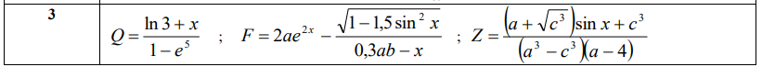
import java.util.Scanner;

public class Main {
public static void main(String[] args) {
Scanner input = new Scanner(System.in);

System.out.print("Введите значение a: ");
double a = input.nextDouble();

System.out.print("Введите значение x: ");
double x = input.nextDouble();

System.out.print("Введите значение b: ");
double b = input.nextDouble();

System.out.print("Введите значение c: ");
double c = input.nextDouble();

double qNumerator = Math.log(3) + x;
double qDenominator = 1 - Math.exp(5);
double Q = qNumerator / qDenominator;

double fLeft = 2 * a * Math.exp(2 * x);
double sinX = Math.sin(x);
double fRoot = Math.sqrt(1 - 1.5 * Math.pow(sinX, 2));
double fDenominator = 0.3 * a * b - x;

double F = 0;
if (fDenominator != 0) {
F = fLeft - (fRoot / fDenominator);
} else {
System.out.println("Ошибка: деление на ноль в знаменателе F!");
}

double zNumerator = (a + Math.sqrt(Math.pow(c, 3))) * Math.sin(x) + Math.pow(c, 3);
double zDenominator = (Math.pow(a, 3) - Math.pow(c, 3)) * (a - 4);

double Z = 0;
if (zDenominator != 0) {
Z = zNumerator / zDenominator;
} else {
System.out.println("Ошибка: деление на ноль в знаменателе Z!");
}

System.out.println("\n Результаты вычислений (Вариант 3) ");
System.out.println("Значение Q = " + Q);
System.out.println("Значение F = " + F);
System.out.println("Значение Z = " + Z);

input.close();
}
}

Результаты выполнения:
